OBECNĚ ZÁVAZNÁ VYHLÁŠKA

kterou se mění Obecně závazná vyhláška č. 5/2021 o stanovení závazných podmínek pro pořádání, průběh a ukončení veřejnosti přístupných sportovních a kulturních podniků, včetně tanečních zábav a diskoték v rozsahu nezbytném k zajištění veřejného pořádku

Zastupitelstvo města Karviné na svém zasedání dne 19.05.2025 vydalo v souladu s § 10 písm. a), b) a d) a § 84 odst. 2 písm. h) zákona č. 128/2000 Sb., o obcích (obecní zřízení) ve znění pozdějších předpisů a na základě ustanovení § 5 odst. 6 zákona č. 251/2016 Sb., o některých přestupcích, tuto obecně závaznou vyhlášku, kterou se mění Obecně závazná vyhláška č. 5/2021 o stanovení závazných podmínek pro pořádání, průběh a ukončení veřejnosti přístupných sportovních a kulturních podniků, včetně tanečních zábav a diskoték v rozsahu nezbytném k zajištění veřejného pořádku, ve znění pozdějších změn (dále jen „vyhláška“) takto:

* 1. Text přílohy č. 1 vyhlášky se vypouští a nahrazuje se textem:

„Příloha č. 1

|  |  |  |  |  |
| --- | --- | --- | --- | --- |
| **akce** | **termín konání** | **počet dní trvání** | **hodina ukončení** | **místo konání** |
| víkendové koncerty a zábavy | květen – září  v pátek nebo sobotu nejvýše 2x v měsíci,  do tohoto počtu se nezapočítávají akce uvedené v této příloze samostatně | 1 den | 01:00 h  *(pozn.: ukončení hudební produkce v cca 24:00 h, následuje demontáž aparatury do cca 01:00 h následujícího dne)* | areál Loděnice v parku Boženy Němcové v Karviné-Fryštátě  viz mapa č. 1 |
| promítání na Lodičkách | červenec – září  1x měsíčně | 1 den | 01:00 h  *(pozn.: ukončení promítání v cca 24:00 h, následuje demontáž aparatury a úklid do cca 01:00 h následujícího dne)* | areál Loděnice v parku Boženy Němcové v Karviné-Fryštátě  viz mapa č. 1 |
| NHL Global Fan tour | 20. 5. 2025 | 1 den | 05:00 – 06:00 h  *(pozn.: příprava akce již od 05:00 h ranní)* | Masarykovo náměstí,  Karviná-Fryštát |
| Zahradní slavnost  *(setkání rodičů a absolventů ZŠ a MŠ Dr.  Olszaka, Karviná-Fryštát)* | 31. 5. 2025 | 1 den | 03:00 h  *(pozn.: hudební produkce bude ukončena do cca 02:00 h následujícího dne, následovat bude demontáž zařízení)* | areál školní zahrady ZŠ a MŠ, Dr. Olszaka, zahrady a Domu PZKO v Karviné-Fryštátě parc. č. 122/3 |
| Karvinský majáles | 6. 6. 2025 | 1 den | 05:00 h  *(pozn.: ukončení hudební produkce v cca 02:00 h následujícího dne, následuje demontáž aparatury a úklid do cca 05:00 h následujícího dne)* | areál Loděnice v parku Boženy Němcové v Karviné-Fryštátě  viz mapa č. 1 |
| promítání v letním kině | červen – září  dle oznámeného programu:  červen – červenec  srpen – září) |  | 01:00 h  24:00 h | amfiteátr letního kina v parku Boženy Němcové v Karviné-Fryštátě |
| koncerty | červen – září  nejvýše 4x v měsíci | 1 den | 02:00 h  *(pozn.: hudební produkce bude ukončena do 23:00 h, následovat bude demontáž zařízení do 02:00 h následujícího dne* | areál letního kina v parku Boženy Němcové v Karviné-Fryštátě  viz mapa č. 2 |
| Moravský vrabec | 7. 6. 2025 |  | ***areál restaurace Oáza a jeho okolí****: ukončení hudební produkce v cca 22:00 h, následuje demontáž aparatury do cca 01:00 h;* | areál restaurace Oáza a jeho okolí v parku Boženy Němcové v Karviné-Fryštátě |
| městské slavnosti a slavnosti OKD (spojení akcí) | 13. 6. 2025  14. 6. 2025 | 2 dny  z toho:  1. den  2. den | 04:00 h  ***(pozn. Areál letního kina, louky a okolí:*** *ukončení hudební produkce v cca 02:00 h následujícího dne a prodeje v cca 01:30 h následujícího dne, následuje demontáž prodejních stánků a aparatury;*  ***Masarykovo náměstí:*** *ukončení hudební produkce v 20:00 h)*  05:00 h  ***(pozn. areál letního kina, louky a okolí:*** *ukončení hudební produkce v cca 24:00 h a prodeje v cca 00:30 h následujícího dne, následuje demontáž prodejních stánků a aparatury,*  ***Masarykovo náměstí:*** *ukončení hudební produkce v 20:00 h, následuje demontáž zařízení do 00:01 h)* | areál letního kina a louka v parku Boženy Němcové,  v Karviné-Fryštátě,  Masarykovo náměstí  viz mapa č. 3 a 4 |
| Dolański Gróm 2025 | 21. 6. 2025 | 1 den | 06:00 h  *~~(~~pozn.: hudební produkce bude ukončena do 01:00 h následujícího dne, následovat bude demontáž zařízení do cca 10:00 h následujícího dne)* | areál Loděnice v parku Boženy Němcové v Karviná-Fryštátě  viz mapa č. 1 |
| Lodičky Open Air | 27. 6. 2025 | 1 den | 05:00 h  *(pozn.: ukončení hudební produkce v cca 03:00 h následujícího dne, následuje demontáž aparatury a úklid do cca 05:00 h následujícího dne)* | areál Loděnice v parku Boženy Němcové v Karviná-Fryštátě  viz mapa č. 1 |
| Karvinský Romský Festival | 28. 6. 2025 | 1 den | 24:00 h  *(pozn.: hudební produkce bude ukončena v amfiteátru letního kina do cca 22:00 h, následuje demontáž zařízení)* | areál letního kina v parku Boženy Němcové v Karviné-Fryštátě  viz mapa č. 2 |
| Retro Party na Lodičkách | 19. 7. 2025 | 1 den | 04:00 h  *(pozn.: ukončení hudební produkce v cca 02:00 h následujícího dne, následuje demontáž aparatury a úklid do cca 04:00 h následujícího dne)* | areál Loděnice v parku Boženy Němcové v Karviné-Fryštátě  viz mapa č. 1 |
| hasičská soutěž a zahradní slavnost | 19. 7. 2025 | 1 den | 04:00 h | hřiště TJ Lokomotiva,  Na Zátiší 604/25, Louky nad Olší, parc. č. 2698/5 |
| Letní ples | 26. 7. 2025 | 1 den | 04:00 h  *(pozn.: ukončení hudební produkce v cca 02:00 h následujícího dne, následuje demontáž aparatury a úklid do cca 04:00 h následujícího dne)* | areál Loděnice v parku Boženy Němcové v Karviné-Fryštátě  viz mapa č. 1 |
| 15. ročník setkaní občanů Karviná-Louky | 16. 8. 2025  *(náhradní termín 23. 8. 2025)* | 1 den | 04:00 h | hřiště TJ Lokomotiva,  Na Zátiší 604/25, Louky nad Olší, parc. č. 2698/5 |
| Coal Festival | 22. 8. 2025 | 1 den | 06:00 h  *(pozn.: ukončení hudební produkce v cca 04:00 h následujícího dne, následuje demontáž aparatury a úklid do cca 06:00 h následujícího dne)* | areál bývalého dolu Barbora (parc. č. 6333/1, 6333/13 – 6333/20 |
| Karviná Rocks | 22. 8. 2025 | 1 den | 05:00 h  *(pozn.: ukončení hudební produkce v cca 01:00 h následujícího dne, následuje demontáž aparatury a úklid do cca 05:00 h následujícího dne)* | areál Loděnice v parku Boženy Němcové v Karviné-Fryštátě  viz mapa č. 1 |
| Hradozámecká noc | 23. 8. 2025 | 1 den | 24:00 h | zámek Fryštát v Karviné-Fryštátě a jeho bezprostřední okolí, parc. č. 8 a 101/1,  k. ú. Karviná-město |
| Coal Festival | 23. 8. 2025 | 1 den | 06:00 h  *(pozn.: ukončení hudební produkce v cca 04:00 h následujícího dne, následuje demontáž aparatury a úklid do cca 06:00 h následujícího dne)* | areál bývalého dolu Barbora (parc. č. 6333/1, 6333/13 – 6333/20 |
| Letní koncert Rádia Blaník 2025 | 29. 8. 2025 | 1 den | 02:00 h  *(pozn.: ukončení hudební produkce v cca 22:00 h, následuje demontáž aparatury a úklid do cca 02:00 h následujícího dne)* | Masarykovo náměstí,  Karviná-Fryštát |
| Latino Party | 30. 8. 2025 | 1 den | 04:00 h  *(pozn.: ukončení hudební produkce v cca 02:00 h následujícího dne, následuje demontáž aparatury a úklid do cca 04:00 h následujícího dne)* | areál Loděnice v parku Boženy Němcové v Karviné-Fryštátě  viz mapa č. 1 |
| Den s Novou | 13. 9. 2025 | 1 den | 24:00 h  *(pozn.: ukončení akce v cca 17:00 h, následuje demontáž zařízení a úklid do cca 24:00 h)* | Masarykovo náměstí,  Karviná-Fryštát |

Žádosti o doplnění přílohy č. 1 je nutné doručit statutárnímu městu Karviná (Odboru školství a rozvoje) nejméně 3 měsíce před plánovaným datem konání akce nezahrnuté v příloze č. 1.

Mapa č. 1

Vymezení oblasti areálu Loděnice v parku Boženy Němcové v Karviné Fryštátě

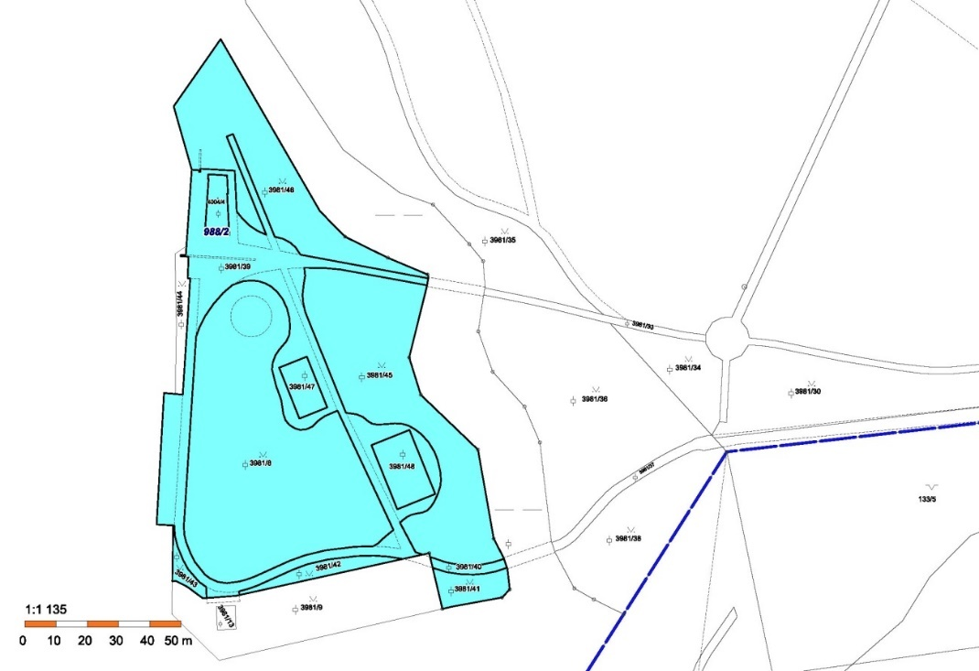

Mapa č. 2

Vymezení oblasti areálu Letního kina v parku Boženy Němcové v Karviné-Fryštátě

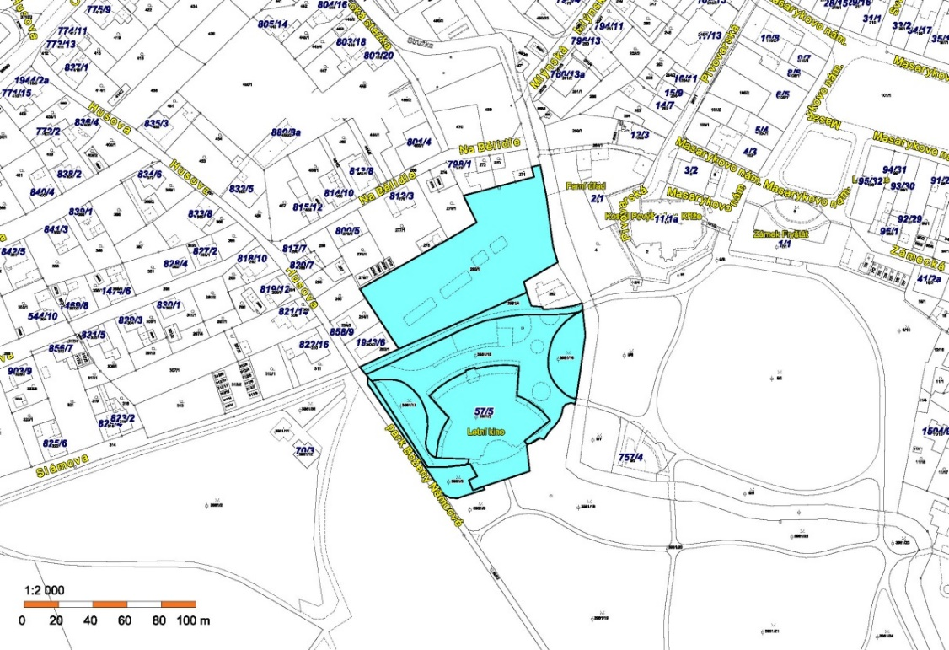

Mapa č. 3

Vymezení oblasti Masarykova náměstí, areálu Letního kina a Restaurace Oáza v parku Boženy Němcové v Karviné Fryštátě

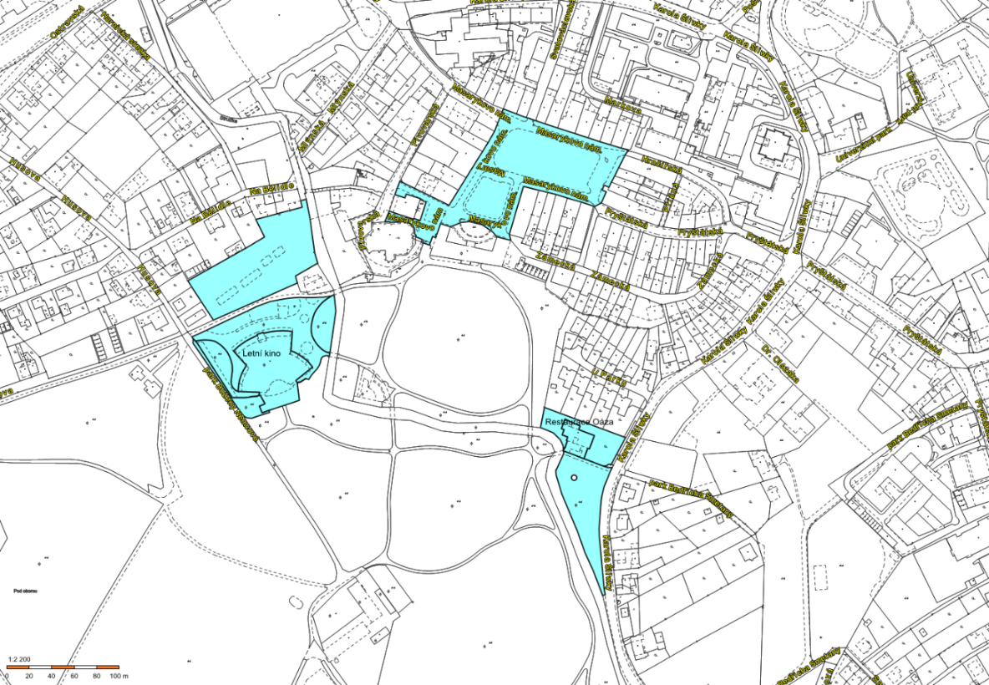

Mapa č. 4

Vymezení oblasti areálu Letního kina a okolí Dětského koutku v parku Boženy Němcové v Karviné Fryštátě.

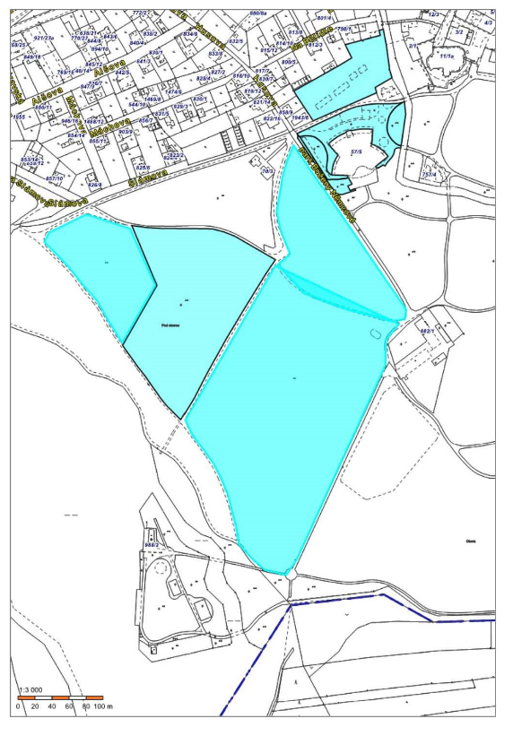.“

Závěrečná ustanovení

Tato obecně závazná vyhláška byla schválena dne 19. 05. 2025 usnesením č. 396 a nabývá účinnosti počátkem patnáctého dne následujícího po dni jejího vyhlášení.

Ing. Jan Wolf v. r.

primátor

Ing. Lukáš Raszyk v. r.

náměstek primátora